Μητροπόλεως 26-28, (8^{ος} όρφ. )
Αθήνα 105 63
Τηλέφωνο: 210 3315621
Φαξ: 210 3315623 – 4
Email: info@grefis.gr

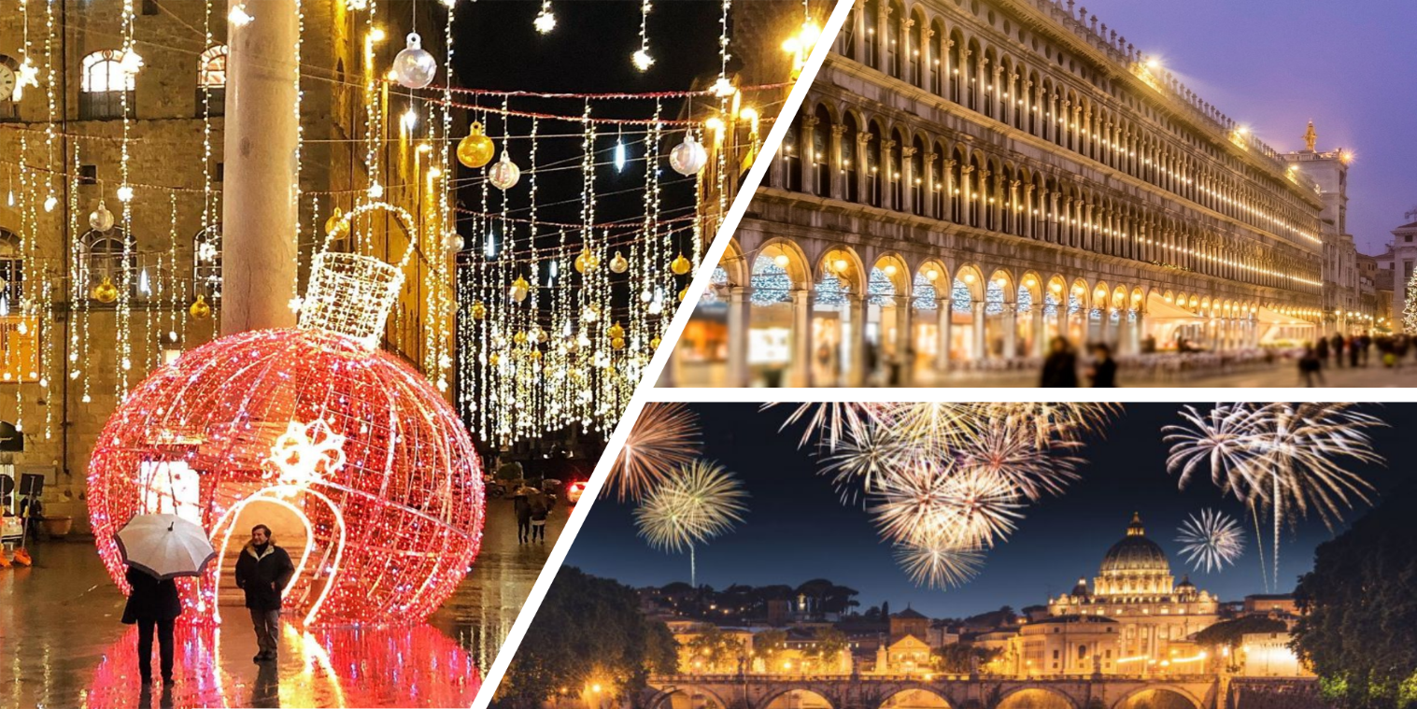
ΚΛΑΣΙΚΟΣ ΓΥΡΟΣ ΙΤΑΛΙΑΣ 7ημ.

Βενετία, Πάντοβα, Βερόνα, Σιρμιόνε, Φλωρεντία, Πίζα, Λούκα, Σιένα, Ρώμη.

Αναχωρήσεις : 24, 31 Δεκεμβρίου ’21

1η μέρα: ΑΘΗΝΑ – ΒΕΝΕΤΙΑ (ξενάγηση) - ΠΑΝΤΟΒΑ
Συγκέντρωση στο αεροδρόμιο και πτήση για την πιο ρομαντική πόλη του κόσμου την Βενετία , χτισμένη πάνω σε 118 μικρά νησιά, που ενώνονται με 410 περίπου γέφυρες, και έχει ανακηρυχτεί Μνημείο Παγκόσμιας Πολιτιστικής Κληρονομιάς από την UNESCO. Από το Τρονκέτο, μεταφορά εξ ιδίων με βαπορέτο στην περιοχή Καστέλλο, όπου βρίσκεται η ορθόδοξη εκκλησία του Αγίου Γεωργίου των Ελλήνων και το Βυζαντινό Ινστιτούτο. Περνώντας από γραφικές γέφυρες και στενά σοκάκια, θα δούμε το επιβλητικό Παλάτσο των Δόγηδων, μια φαντασμαγορία από ροζ και λευκό μάρμαρο σε βενετσιάνικο-γοτθικό στιλ, και θα καταλήξουμε στην Πλατεία του Αγίου Μάρκου, «το ωραιότερο σαλόνι της Ευρώπης», όπως το χαρακτήρισε ο Ναπολέοντας. Εδώ βρίσκεται ο περίφημος Καθεδρικός του Αγίου Μάρκου, αριστούργημα βυζαντινής αρχιτεκτονικής, με εντυπωσιακά ψηφιδωτά, το καμπαναριό του (Καμπανίλε), ο Πύργος του Ρολογιού, η Μαρκιανή Βιβλιοθήκη και το περίφημο Μουσείο Καρέρ. Τέλος, θα επισκεφθούμε ένα από τα λίγα εργαστήρια κατασκευής Murano. Μεταφορά στο ξενοδοχείο μας στην Πάντοβα. Τακτοποίηση στα δωμάτια. Διανυκτέρευση.

2η μέρα: ΠΑΝΤΟΒΑ – ΒΕΡΟΝΑ - ΣΙΡΜΙΟΝΕ
Πρωινό στο ξενοδοχείο. Aναχώρηση για τη ρομαντική Βερόνα, την πόλη των αιώνιων εραστών του Σαίξπηρ, στις όχθες του ποταμού Αδίγη. Στην κεντρική Πλατεία Μπρα θα δούμε την περίφημη ρωμαϊκή Αρένα, και θα συνεχίσουμε για τις όμορφες πλατείες Ντελ Έρμπε και Ντέι Σινιόρι, που περιβάλλονται από άριστα διατηρημένα μεσαιωνικά κτήρια, και φυσικά για το «αρχοντικό των Καπουλέτων» με το θρυλικό μπαλκόνι της Ιουλιέτας. Επόμενος σταθμός μας το μεσαιωνικό Σιρμιόνε οχυρωμένο από το Κάστρο Σκαλιτζέρο που χτίστηκε τον 13^{ο} αιώνα και πήρε το όνομα του από την οικογένεια Σκάλα. Το επιβλητικό Σιρμιόνε είναι ένα από τα πιο εντυπωσιακά αξιοθέατα της βόρειας Ιταλίας. Στο εσωτερικό του στεγάζεται Μουσείο, και το μεγαλύτερο μέρος του κάστρου είναι πλήρως ανακαινισμένο. Επιστροφή στο ξενοδοχείο μας στην Πάντοβα . Διανυκτέρευση.

3η μέρα : ΠΑΝΤΟΒΑ - ΦΛΩΡΕΝΤΙΑ (ξενάγηση)
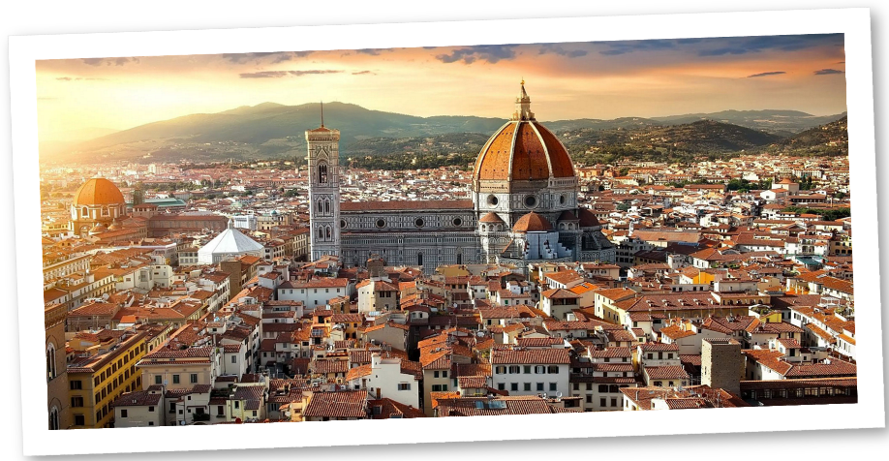
Πρωινό στο ξενοδοχείο. Αναχώρηση για τη Φλωρεντία, τη γενέτειρα της ιταλικής Αναγέννησης, πόλη που έχει ανακηρυχτεί Μνημείο Παγκόσμιας Πολιτιστικής Κληρονομιάς από την UNESCO. Στην ξενάγησή μας θα δούμε την Πιάτσα Σαν Τζιοβάνι με το Βαπτιστήριο του Αγίου Ιωάννη και τον αναγεννησιακό Καθεδρικό Ναό Σάντα Μαρία Ντελ Φιόρε, με τον περίφημο τρούλο του Μπρουνελέσκι. Συνεχίζοντας, θα κατέβουμε ως την Πιάτσα ντε λα Σινιορία, που στολίζει το σιντριβάνι του Ποσειδώνα και αντίγραφο του αγάλματος του Δαβίδ του Μιχαήλ Άγγελου. Εδώ βρίσκεται το Παλάτσο Βέκιο, που στεγάζει σήμερα το Δημαρχείο της πόλης, και η Λότζα με αγάλματα σπουδαίων Φλωρεντίνων γλυπτών. Συνεχίζουμε για την περίφημη Πινακοθήκη Ουφίτσι, την ξακουστή και πολύ φωτογραφημένη γέφυρα Πόντε Βέκιο με τα αμέτρητα κοσμηματοπωλεία, και την Πιάτσα Ρεπούμπλικα, μία από τις κεντρικότερες πλατείες της Φλωρεντίας, με τη χαρακτηριστική αψίδα Αρκόνε και τα ιστορικά καφέ Gilli και Paszkowski. Χρόνος ελεύθερος για ψώνια στην αγορά του Σαν Λορέντζο ή επίσκεψη στο Παλάτσο Πίττι, την πολυτελή κατοικία των Μεδίκων. Μεταφορά και τακτοποίηση στο ξενοδοχείο μας . Διανυκτέρευση.

4η μέρα : ΦΛΩΡΕΝΤΙΑ – ΠΙΖΑ - ΛΟΥΚΑ
Πρωινό στο ξενοδοχείο. Σήμερα θα επισκεφθούμε την ιστορική πόλη της Πίζας με τα μεσαιωνικά τείχη και τον ξακουστό Κεκλιμένο Πύργο της,και θα δούμε το καμπαναριό του Καθεδρικού Ναού της πόλης, που βρίσκονται μέσα στο «Πεδίο των Θαυμάτων», μαζί με το Βαπτιστήριο και το μνημειακό κοιμητήριο Κάμπο Σάντο. Επόμενος σταθμός μας η μεσαιωνική Λούκα, γενέτειρα του Τζιάκομο Πουτσίνι. Στην εντός των τειχών περιήγησή μας στο ιστορικό κέντρο, θα δούμε μεταξύ άλλων τον Καθεδρικό Ναό του Αγίου Μαρτίνου, το θέατρο Τζίλιο, την Πιάτσα ντελ Μερκάτο και Ανφιτεάτρο. Επιστροφή στο ξενοδοχείο μας Υπόλοιπο ημέρας ελεύθερο στην πόλη της Φλωρεντίας . Διανυκτέρευση.

5η μέρα: ΦΛΩΡΕΝΤΙΑ - ΣΙΕΝΑ - ΡΩΜΗ
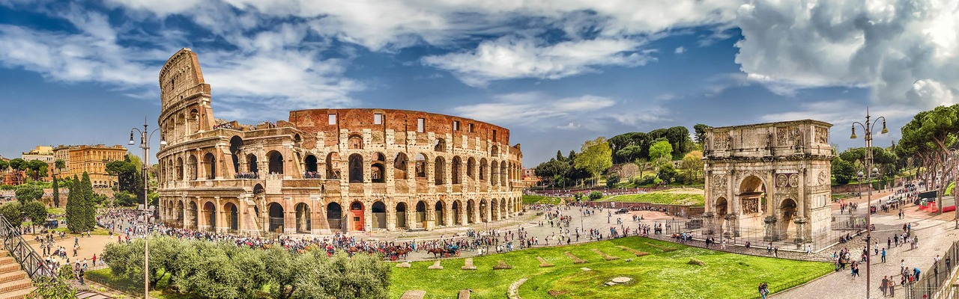
Πρωινό στο ξενοδοχείο και αναχώρηση για τη μεσαιωνική Σιένα. Έντεκα δρόμοι οδηγούν στην πανέμορφη κεντρική πλατεία Πιάτσα ντελ Κάμπο, όπου δεσπόζει το μεσαιωνικό Δημαρχείο. Στην περιήγησή μας στα γραφικά καλντερίμια της πόλης θα θαυμάσουμε τα μεσαιωνικά αρχοντικά, τις εκκλησιές και τον Καθεδρικό Ναό, αφιερωμένο στην Κοίμηση της Θεοτόκου, που θεωρείται ένα από τα σημαντικότερα έργα τέχνης σε ολόκληρη την Ιταλία. Χρόνος ελεύθερος και στη συνέχεια αναχώρηση για την Αιώνια Πόλη, τη Ρώμη. Άφιξη, μεταφορά, και τακτοποίηση στο ξενοδοχείο μας.. Το βράδυ μπορείτε να συμμετάσχετε εάν το επιθυμείτε στην βραδυνή ξενάγηση της Ρώμης, με φωτισμούς και χρώματα που θα σας μείνουν αξέχαστα. Θα διασχίσουμε τη Βία Βένετο με τα φημισμένα καφέ και ξενοδοχεία, θα δούμε τη πιάτσα Μπαρμπερίνι με την κρήνη του Τρίτωνα, θα ανέβουμε έναν από τους 7 μυθικούς λόφους, τον Κυρηνάλιο, όπου δεσπόζει το προεδρικό μέγαρο και στη συνέχεια θα κατευθυνθούμε στη πιάτσα Βενέτσια με το μοναδικά φωτισμένο μνημείο ενώσεως της Ιταλίας. Θα περάσουμε από το μεγαλύτερο ρωμαϊκό αμφιθέατρο, το Κολοσσαίο και τέλος θα καταλήξουμε στο Τραστέβερε μία από τις πιο γραφικές και κοσμοπολίτικες γειτονιές της Ρώμης όπου θα έχουμε χρόνο για φαγητό ή ποτό. Διανυκτέρευση.

6η μέρα: ΡΩΜΗ (ξενάγηση πόλης)
Πρωινό στο ξενοδοχείο. Η περιήγηση της πόλης, θα αρχίσει με την επίσκεψη μας στο Κολοσσαίο, το μεγαλύτερο σωζόμενο αρχαίο ρωμαϊκό αμφιθέατρο του κόσμου, και την αψίδα του Μεγάλου Κωνσταντίνου. Η ρωμαϊκή αγορά ήταν η καρδιά της αρχαίας Ρώμης και το κέντρο εξουσίας μιας αυτοκρατορίας που εκτεινόταν στο μεγαλύτερο μέρος του τότε γνωστού κόσμου. Σήμερα, αποτελεί έναν από τους σπουδαιότερους αρχαιολογικούς χώρους της Ευρώπης. Συνεχίζουμε με τον λόφο του Καπιτωλίου και την Πιάτσα Βενέτσια με το ογκώδες μνημείο αφιερωμένο στον Βίκτωρα Εμμανουήλ Β’, τον πρώτο βασιλιά της ενωμένης Ιταλίας, στο οποίο βρίσκεται και το μνημείο του Άγνωστου Στρατιώτη, τη φημισμένη Φοντάνα Ντι Τρέβι και τέλος την πολύβουη Πιάτσα ντι Σπάνια. Διανυκτέρευση.

7η μέρα: ΡΩΜΗ - ΑΘΗΝΑ
Πρωινό στο ξενοδοχείο. Χρόνος ελεύθερος ως την ώρα που θα μεταφερθούμε στο αεροδρόμιο της Ρώμης για την πτήση της επιστροφής μας στην Αθήνα.

Early Booking Κανονική Τιμή
Τιμή κατ’ άτομο σε δίκλινο 595€ 645€
Τιμή σε μονόκλινο 805€ 855€
Παιδικό (μέχρι 12 ετών) 495€ 495€
Φόροι αεροδρομίων, 205€ 205€
επίναυλος καυσίμων
& check points

Σημείωση :
1.Ξεναγήσεις και εκδρομές, ενδέχεται να αλλάξει η σειρά που θα πραγματοποιηθούν.

2.Για τους επιβάτες που ταξιδεύουν που επιθυμούν να ταξιδέψουν με εσωτερικές πτήσεις το επιπλέον κόστος είναι: Από/προς Θεσσαλονίκη από 70€ έως 90€, & Από/προς υπόλοιπα αεροδρόμια από 120€ έως 140€.
Περιλαμβάνονται:
- Αεροπορικά εισιτήρια οικονομικής θέσης Αθήνα – Bενετία & Ρώμη – Αθήνα με την Aegean Airlines.
- Πολυτελές κλιματιζόμενο πούλμαν του γραφείου μας για τις μεταφορές και μετακινήσεις σύμφωνα με το πρόγραμμα.
- Διαμονή σε επιλεγμένα ξενοδοχεία 4* (Ηotel Milano Padova , Hotel Mediterraneo Φλωρεντία , Hotel Mediterraneo Rome).
- Πρωινό καθημερινά.
- Εκδρομές, περιηγήσεις, ξεναγήσεις, όπως αναφέρονται στο αναλυτικό πρόγραμμα της εκδρομής.
- Τοπικός ξεναγός στη Φλωρεντία.
- Έμπειρος αρχηγός - συνοδός του γραφείου μας.
- Ασφάλεια αστικής/επαγγελματικής ευθύνης.
- Φ.Π.Α.
- Μια χειραποσκευή μέχρι 8 κιλά
- Μια βαλίτσα μέχρι 23 κιλά

Δεν περιλαμβάνονται:
- Φόροι αεροδρομίων,επίναυλος καυσίμων & check points (205€).
- Είσοδοι σε μουσεία, σε αρχαιολογικούς χώρους, θεάματα και γενικά όπου απαιτείται.
- Ό,τι ρητά αναφέρεται ως προαιρετικό ή προτεινόμενο.
- Δεν περιλαμβάνεται βαπορέτο από/προς Βενετία (15€).
- Δημοτικοί φόροι ξενοδοχείων το άτομο τη βραδιά ( Πάντοβα 3€ , Φλωρεντία 4,80€, Ρώμη 6€).
Πτήσεις

Αναχώρηση : Αθήνα – Βενετία 09.15 - 10.35
Επιστροφή : Ρώμη – Αθήνα 17.30 - 20:30

ΤΑΞΙΔΙΩΤΙΚΗ ΑΣΦΑΛΕΙΑ
…Απόλαυσε κάθε σου ταξίδι χωρίς άγχος.
Ήρθε ώρα να ταξιδέψουμε ξανά!
Το ειδικά διαμορφωμένο πρόγραμμα που ακολουθεί, διασφαλίζει εσάς & την οικογένεια σας,
έναντι δύσκολων καταστάσεων που μπορεί να παρουσιαστούν τόσο κατά την διάρκεια της εκδρομής όσο κ' πριν την αναχώρηση.

- Επιστροφή των χρημάτων σας σε περίπτωση ακύρωσης για λόγους υγείας .
- Επιστροφή των χρημάτων σας σε περίπτωση νόσησης COVID - 19 πριν την αναχώρηση. ( Επιστροφή 100% του προκαταβληθέντος ποσού.)
- Έξοδα ξενοδοχείου λόγω καραντίνας ( COVID - 19).
- Αποζημίωση για την απώλεια αποσκευών .
- Έξοδα λόγω καθυστερημένης άφιξης των αποσκευών .
- Επαναπατρισμός των συνταξιδευόντων μελών της οικογένειας του Ασφαλισμένου .
- Έξοδα διαμονής και επικοινωνίας του Ασφαλισμένου εξαιτίας απώλειας των ταξιδιωτικών του εγγράφων.
- Έξοδα λόγω καθυστέρησης της πτήσης .
- Έξοδα του Ασφαλισμένου εξαιτίας πρόωρης διακοπής του ταξιδιού του.
- Έξοδα μετάφρασης (Απώλεια εγγράφων , νοσηλεία , διάγνωση κ.α).
- Έξοδα για αποστολή φαρμάκων του Ασφαλισμένου.
- Έξοδα για νομική υποστήριξη.
- Έξοδα μετακίνησης και διαμονής , στενού συγγενή του Ασφαλισμένου που νοσηλεύεται.
- Έξοδα νοσηλείας εκτός χώρας μόνιμης διαμονής.
- Έξοδα ιατροφαρμακευτικής περίθαλψης εκτός νοσοκομείου.
- Ιατρικές συμβουλές και πληροφορίες Συντονιστικού Κέντρου (Χωρίς περιορισμό χρήσης).
- Υγειονομική μεταφορά του Ασφαλισμένου (Χωρίς όριο κόστους).
- Προσωπική Αστική Ευθύνη έναντι τρίτων.

Τώρα μπορείς να ταξιδέψεις ξανά !
Νιώσε την ασφάλεια σε κάθε σου ταξίδι ...
Δεν ξεχνάω πριν από κάθε μου αναχώρηση , την ασφάλεια μου !

